Регистрационная форма, участника конкурса
ФИО – Кубанова Марьям Хусеевна, Каппушева Люаза Хусейевна
Дата рождения – 1974 год
Место работы и занимаемая должность – учитель истории и обществознания
Квалификационная категория и педагогический стаж – высшая категория, 18 лет
Профессиональное и дополнительное профессиональное образование – КЧГПУ, 2012 год
Рабочие адрес и телефон– 89280323731,КЧР,с.Первомайское ул. Северная 46
Мобильный телефон –89280323731
Личная электронная почта – lyuaza.kappusheva@mail.ru
Номинация –«Лучшее воспитательное событие»
Название конкурсного проекта – "Учителя- герои Великой Отечественной войны"

Краткая аннотация –
В данной работе дается разработка круглого стола по теме "Учителя- герои Великой Отечественной войны». Данное мероприятие способствует формированию в учащихся качеств гражданина и патриота, воспитанию человека, любящего свою землю, свой народ, готового к защите своей Родины.

Программа круглого стола
"Учителя- герои Великой Отечественной войны"
Против беды, против войны
Встанем за наших мальчишек
Солнце навек, счастье навек, -
Так повелел человек»!
Лев Ошанин.
Цель:
- сформировать представление обучающихся о вкладе учителей нашего Отечества в Великую Победу над нацистской Германией.
- знакомство с именами, делами учителей – героев Великой Отечественной войны.
Задачи:
- развивать познавательный интерес к деятельности учителей как социально-возрастной группе общества в период Великой Отечественной войны;
- популяризировать интеллектуально-творческих дискуссий среди уч-ся;
- воспитывать чувство гордости за вклад наших соотечественников в Великую Победу над фашистской Германией;
- развивать творческие способности обучающихся в процессе работы над темой "Учителя- герои Великой Отечественной войны"?

ТЕМЫ ДЛЯ ОБСУЖДЕНИЯ КРУГЛОГО СТОЛА:
"Учителя- герои Великой Отечественной войны"

- Что Вам известно об учителя- герои Великой Отечественной войны"?

2. Кого из учителей - героев вы знаете. Расскажите о них.
3. Учителя и блокада Ленинграда. Что Вам известно об этом?
4. Что Вам известно об учителях – тружениках тыла?
5. Участие учителей жителей Карачаево -Черкессии в боевых действиях Красной Армии против фашистких захватчиков.
6. Кого из учителей – героев, наших земляков, вы знаете? Расскажите о них.
Ход мероприятия.
Ведущий 1. Жизнь была прекрасной и счастливой,
Но внезапно грянула война.
И, сменив костюмы на шинели,
В бой с врагом ушли учителя!
Учитель: Добрый день! Уважаемые гости, педагоги, обучающиеся! Мы рады приветствовать сегодня Вас на нашем круглом столе, который посвящён победе нашей страны в Великой Отечественной войне и роли советских учителей и педагогов в борьбе против фашистских захватчиков! Тема нашего круглого стола: «Учителя- герои Великой Отечественной войны"
Ведущий 2: Уважаемые гости, ребята. Сегодня мы хотим отдать дань памяти и признательности людям самой мирной и человечной профессии – учителям. Сегодня мы вспомним их имена.
Мы помним, чтим поклоном низким
Всех, кто войну не пережил,
И тех, ушедших в обелиски,
И тех, кто вовсе без могил.
Десятки лет легли меж нами,
Ушла в историю война.
Мы в сердце вечными словами.
Ведущий 1: 22 июня 1941 года Фашистская Германия без объявления войны напала на Советский Союз, хотя перед этим в 1939 году был подписан договор между Советским Союзом и Германией о не нападении.
Отечественная, в смысловом понятии, означает то, что эта война-война всего советского народа, всех советских граждан против врагов. На защиту Отечества поднялся весь советский народ: Красная армия, женщины, старики, дети, было
Ведущий2: Ребята, какое событие произошло 78 лет назад?
Ученик 1 - Великая Победа Советского Союза в Великой Отечественной войне.
Ведущий 1: Как долго продолжалась эта война?
Ученик 2 - Великая Отечественная война продолжалась очень долго – 1418 дней или 3 года и 8 месяцев.
Ведущий2: Какую роль сыграли учителя в той войне?
Ученик 3: В великую эпопею всенародного подвига, каким была Отечественная война 1941-1945 гг., учительство вписало немало героических страниц. С первых дней войны вместе с миллионами рабочих и крестьян многие тысячи учителей, надев серые солдатские шинели, с оружием в руках, плечом к плечу, со своими питомцами отважно сражались за нашу Родину.
Ведущий 1: До начала 1942 года учителя имели право на отсрочку от призыва в армию, но затем тяжелая ситуация на фронте вынудила правительство изменить это решение. Только на территории Российской Федерации в армию было призвано до 180 тысяч учителей. В школы стали привлекать выпускников педучилищ и даже учеников средних школ, начиная с 7 класса.
Ведущий 2: Они сражались не только за Родину. Учителя, завучи, директора школ и воспитатели, прошедшие Великую Отечественную войну, стали достоянием всей страны и героическим примером для каждой школы, для всех поколений учителей и учеников.
Вряд ли найдётся такой участок фронта, такое сражение Великой Отечественной войны, где бы ни сражались учителя. Маршал Советского Союза Александр Михайлович Василевский писал: “Учитель и на фронте, в окопах, оставался верен своей профессии – личным примером учил, как надо воевать».
УЧИТЕЛЬ: Ребята, скажите, что вам известно об учителях- героях Великой Отечественной войны"?
Кого из учителей - героев вы знаете. Расскажите о них.
Ученик 1: Я знаю учителей, героически сражавшихся на войне. Это Василий Шиманский, Николай Лапшин.
Ведущий 1: Учителя-фронтовики – это особая когорта русских педагогов. Яркие, талантливые, чуткие люди, общение с которыми оставляли глубокий след в душах их учеников. Неудивительно, что их с теплотой и радостью вспоминали все, кто работал и жил с ними рядом, кто учился у них. Для детей военных и послевоенных лет они стали идеалами, кумирами на всю жизнь. Расскажем о них Вам сегодня.

СЛАЙД 5. Ученик 2: Василий Шиманский
Среди тех, кто в первые месяцы войны ушёл на фронт, был и завуч московской школы №555 Василий Андреевич Шиманский. Активный пропагандист, общественник, он был человеком, влюблённым в жизнь. Его обожали коллеги за спокойный и мягкий характер, за чуткое отношение к людям. Василий Шиманский сблизившись с бывшими военнопленными, бежавшими из лагерей, организовал подпольную группу для борьбы с фашистскими захватчиками. Василий Андреевич стал руководителем. В подполье его называли «Старик». Группа Старика начала действовать. Вскоре ей удалось пустить под откос немецкий поезд с горючим. Число подпольщиков росло, и вот уже пятьдесят человек объединились в партизанский отряд «Старика». В 1942-43 гг. отряд 28 раз разбирал железнодорожное полотно, пустил под откос 12 эшелонов, уничтожив 12 паровозов, 385 вагонов, 1 800 фашистов.
О подвигах этих бесстрашных людей рассказывают повесть Василия Земляка «Подполковник Шиманский», повесть Ивана Безуглого «Тайны Вервольфа», по которой была снята серия одноименных телепередач и художественный фильм «Дерзость» в 1971 г.

СЛАЙД 7. Ученик 2. Николай Лапшин
Николай Павлович Лапшин — один из тех бойцов, которые с первых дней и до последних минут войны сражались за Родину. Он воевал на Ленинградском и Белорусском фронтах в составе 1-го Белорусского фронта, участвовал во взятии Берлина. Орден «Великой Отечественной войны» I степени, медали «За оборону Ленинграда», «За взятие Берлина», «За освобождение Варшавы», «За отвагу», «За победу над Германией в Великой Отечественной войне 1941 — 1945 гг.» — лишь некоторые награды, которые получил Николай Лапшин. И в послевоенные годы Николай Павлович продолжил быть настоящим борцом, но уже в мирной обстановке: работал в Тамбовской области директором школы, инспектором районо, заместителем председателя райисполкома. В 50-х после защиты кандидатской в Московском областном педагогическом институте имени Н. К. Крупской он уехал в Елабугу, стал деканом факультета педагогики и методики начального образования. Вся жизнь героя была связана с педагогикой. Но не забывал он и о войне. Священным долгом для него стало сохранение памяти о войне. Николай Павлович заведовал педагогическим кабинетом, городским отделом народного образования, работал учителем истории, был директором школы. Вместе со своими учениками он совершил шествие по местам боевой славы в Санкт-Петербурге..
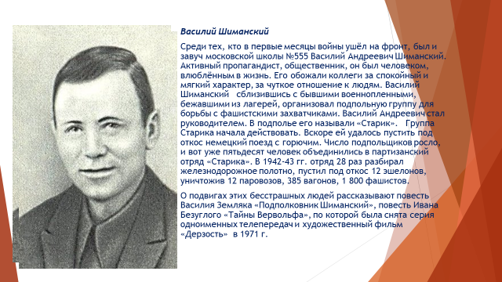
УЧИТЕЛЬ: Ребята! Учителя и блокада Ленинграда. Что вам известно об этом?
СЛАЙД 9. Ученик 3. Я хочу рассказать о Марии Шарый.
Педагоги-герои служили не только на фронте — многие из тех, кто оставались верны своему делу в тылу, достойны не меньшей награды, чем бойцы на передовой. Мария Михайловна Шарый — директор детского дома в Ленинграде. В 1941 году, зимой, Мария и еще несколько учителей спасали сирот. Детей, которые нуждались в помощи, искали по всему городу. Их истории были разными: у кого-то родители сражались на фронте, у кого-то родственники погибли от артобстрелов, а чьи-то мамы и бабушки умерли от голода. Но в конечном итоге все сироты попадали в детский дом № 51 на Гражданском проспекте — Мария Михайловна вместе со своей верной командой педагогов старались уберечь каждого ребенка от ужаса, голода и смерти. Глава под названием «Костры не гаснут» из книги «Учителя — герои Великой Отечественной войны» (1974 г.) посвящена Марии Шарый.
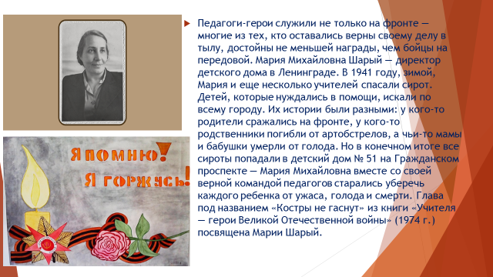

СЛЙД 10. Ученик 4. Я бы хотела рассказать о другом известном учителе блокадного Ленинграда Ксении Ползиковой-Рубец
Во время блокады в Ленинграде многие школы не прекращали работать. Примером для многих служила Первая Образцовая школа Октябрьского района Ленинграда, которая сейчас носит название Второй Санкт-Петербургской гимназии. Завучем и преподавателем истории в Образцовой школе работала Ксения Владимировна Ползикова-Рубец. Интеллигентная, образованная и благородная, Ксения Владимировна была настоящим примером для многих учеников.
Учительница Ксения Владимировна Ползикова-Рубец (1889-1949) – одна из самых известных педагогов блокадного Ленинграда. Она была экскурсоводом и учителем истории, работала в эвакогоспитале №2010. Автор книг «Дневник учителя блокадной школы» и «Они учились в Ленинграде». События, рассказанные в ее книгах, подлинные, но большинство имен учеников и педагогов изменено.
Ксения Владимировна регулярно сдавала кровь и делилась с учениками своим донорским пайком. «Вызвали в Институт переливания крови. Великая радость: донорам выдали на 10 дней дополнительного питания. 200 гр. белого хлеба в день, масла 250, сахару 200, конфет 300, мяса 400, 5 яиц и 150 гр. рыбы».

Слайд 11. Ведущий 2: ВИДЕО «Как партизанка спасла 3240 детей…»
Учитель: Ребята, а сейчас поговорим об участии учителей жителей Карачаево -Черкесии в боевых действиях Красной Армии против фашистких захватчиков.
Кого из учителей – героев, наших земляков, вы знаете? Расскажите о них.
Ученик 1: Бадахов Хамзат Ибраевич – Герой Российской Федерации. Воевал героически. После войны окончил физико-математический факультет, был кандидатом физико-математических наук, преподавал в университете в Нальчике. С 1962 по 1967 годы был деканом физико-математического факультета Карачаево-Черкесского государственного педагогического института имени У.Алиева.
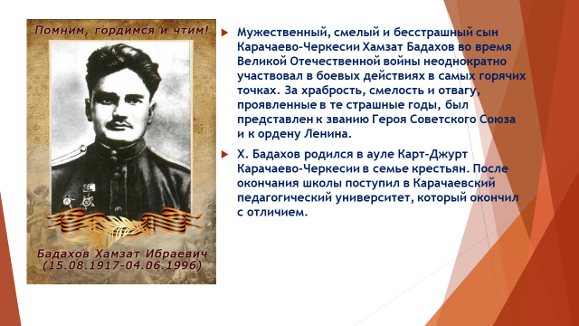
Ученик 2: Солтан-Хамид Локманович Биджиев (1919—1995) — советский военный лётчик. Участник Великой Отечественной войны. Герой Российской Федерации. Закончил Микоян-Шахаре учительский институт, по окончании которого в 1940 году его назначили директором школы в Учкулане. В тотоже год его забрали на фронт, где он героически сражался и был удостоен звания Герой Российской Федерации.
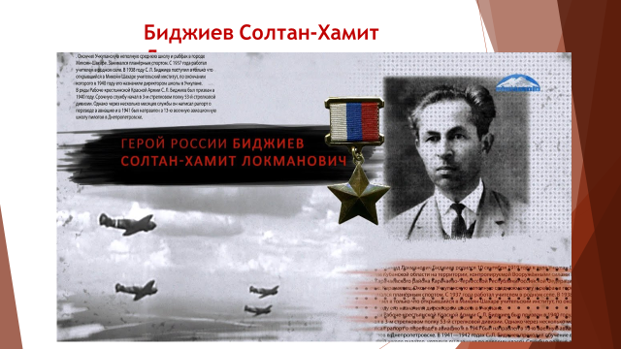
Ученик 3: Тамбиев Абдул Аубекирович, житель нашего села, участник Парада Победы в Москве. Он работал до войны учителем начальных классов в селе Кызыл Покун. Когда началась война, добровольцем ушел на фронт.
Ученик 4: Герой Советского Союза, уроженец с. Коста - Хетагурово Карачаево-Черкесии Георгий Данилович БУТАЕВ. Родился он в 1910 г. После школы успешно окончил техникум в Тбилиси. Потом его "потянуло" в небо – парень поступил в Луганскую летную школу. Но подвело здоровье: пилотом стать не удалось. Вернулся домой и начал работать в родной школе учителем, потом завучем, директором. Добровольцем ушел на фронт. Героически воевал. За бои на Курской дуге Георгий Данилович был награжден орденом Красной Звезды.
Георгий Данилович Бутаев стал первым Героем Советского Союза в Карачаево-Черкесии.
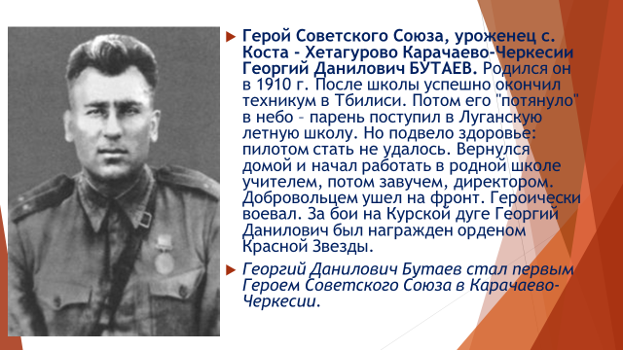
Слайд 12. Ведущий 1: Мы продолжаем наш рассказ о педагогах, воевавших на фронтах Великой Отечественной войны. А сейчас давайте посмотрим презентации учащихся о наших героях – учителях, жителях Карачаево -Черкессии.
Хасанова Медина расскажет о Тамбиеве Абдуле Аубекировиче.
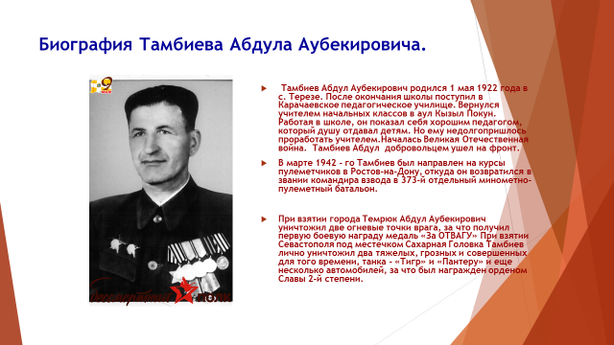
Слайд 13. Ведущий 2:
Хабичева Белла расскажет об учителе- защитнике блокадного Ленинграда Магомед Биболатович Эркенове.
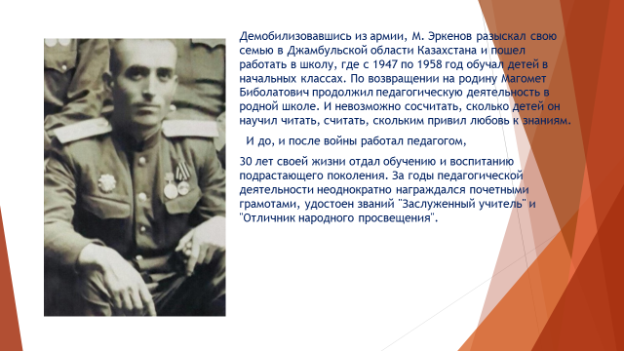
Ведущий 1:
Умытая слезами – а не дождем,
Сверкая не огнем, а счастьем жизни,
Победа к нам приходит вечным днем
Чтоб никогда не забывать о том,
Какой был подвиг совершен Отчизной.
Ведущий 2: Уважаемые гости и участники нашего урока! Мы предлагаем вам почтить память защитников нашей Родины минутой молчания.
Звучит метроном.
Учитель: Священная, освободительная война Мы по праву называем её народной На борьбу со злейшим врагом человечества – фашизмом встал и стар и млад.
Великая Отечественная война тяжелым катком прошлась по судьбам каждого жителя нашей страны. Невозможно оценить и измерить подвиг учителей - тех, кто несмотря на все тяготы и невзгоды того времени старался делать все, чтобы победить в этой жестокой войне. Время неумолимо идёт вперёд. Уходят из жизни ветераны. Но память о бессмертном подвиге педагогов в годы войны будет передаваться из поколения в поколение. Боевой подвиг Советского солдата бессмертен, память о нём вечна! Наше мероприятие подходит к концу. Благодарим всех участников и гостей.
Ведущий 1: Вот и подошел к концу наш круглый стол. Спасибо что были с нами!
До новых встреч!

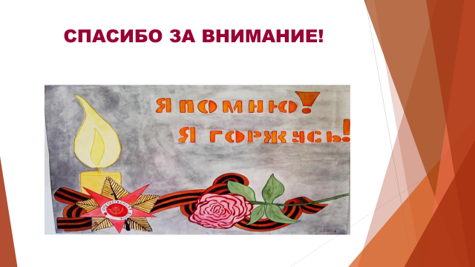
ЛИТЕРАТУРА:
1. Сайт «Память народа»
2. Сайт «Мемориал»
3. Книга памяти КЧР.
4. Семейные архивы
5. Архивы школьного музея.
6. Учителя – герои Великой Отечественной Войны. Даниленко Я.В.
7. Рассказы об учителях – героях.

